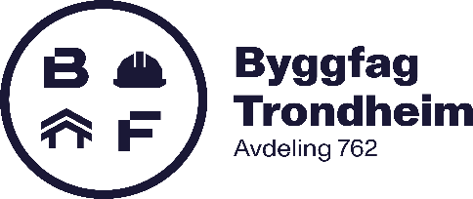

Bekreftelse for tapt arbeidsfortjeneste

Navn:……………………………………………………………………..
Bedrift:…………………………………………………………………..

FYLLES UT AV ARBEIDSGIVER
Vi bekrefter at…………………………………….. er innvilget permisjon UTEN lønn for og utføre oppdrag for Fellesforbundet følgende dager………………………………..
I alt utgjør dette ……….. timers permisjon UTEN lønn (max 7,5 t/dag)

Dato……………… ……………………………………………
Bedriftens underskrift og stempel

FYLLES UT AV DEN SOM KREVER TAPT ARBEIDSFORTJENESTE
Jeg bekrefter at jeg er innvilget permisjon UTEN lønn for å utføre oppdrag i henhold til spesifikasjon på regning, og at jeg ikke får godtgjort tap av arbeidsinntekt hos andre.

Jeg bekrefter at jeg blir trukket i lønn for i alt …….. timer.

Dato: ………….. Navn: ………………………….. Lokalavd.: ………………………….

